w

Projeto Integrador 2º Semestre - DSM

**Disciplinas:**

Banco de Dados

Desenvolvimento Web II

Engenharia de Software II

**Professores:**

Bruno

Nilton

Orlando

**JC Montagens Industriais**

|  |  |
| --- | --- |
| Integrante | **Papel Principal** |
| João José Dalonso Neves | Programador Back-End |
| Patrick Eduardo Beck Franzini | Documentação |
| Rafael Renato Rita | Programador Front-End |
| Vitor Hugo Pimenta de Almeida | Documentação |

**Fatec Araras**

**2025**

FICHA DE CONTROLE - PROJETO INTERDISCIPLINAR

DISCIPLINA CHAVE: Engenharia de Software II - PI II

PROFESSOR: Bruno Henrique de Paula Ferreira

GRUPO: Nome do grupo SEMESTRE: Escolher um item.

TÍTULO DO PROJETO: título

DATA DA APRESENTAÇÃO: 08/07/2025

NOTA:

INTEGRANTES DO GRUPO: Nome grupo

|  |  |
| --- | --- |
| Nome | Nota Individual |
| João José Dalonso Neves |  |
| Patrick Eduardo Beck Franzini |  |
| Rafael Renato Rita |  |
| Vitor Hugo Pimenta de Almeida |  |

Araras, 08 de julho de 2025

__________________________________

Professor Bruno Henrique de Paula Ferreira

Sumário

1. Apresentação da Empresa 5

1.1 Missão 5

1.2 Visão 6

1.3 Valores 6

1.4 Link Repositório 6

2. Escopo do sistema 7

2.1 Objetivos do projeto 7

2.2 Técnica de levantamento de requisitos 7

2.3 Requisitos funcionais 7

2.4 Requisitos não funcionais 8

2.5 Comparativo entre sistemas 9

2.6 Cronograma 10

3. Documentação do Sistema 11

3.1 Metodologia de Desenvolvimento 11

3.2 Diagramas UML 11

Diagrama de caso de uso (1º) 11

Diagrama de classes (2º) 12

Diagrama de sequência (2º) 12

3.3 Modelo Conceitual (1º) 12

3.4 Modelo lógico (1º) 13

3.5 Modelo Físico (2º) 13

3.6 Recursos e ferramentas (1º e 2º) 13

3.7 Interface do usuário 13

4. Testes e Qualidade 14

4.1 Estratégia de Testes: Descrever a estratégia de testes adotada 14

4.2 Resultados dos Testes: Apresentar os resultados dos testes realizados 14

4.3 Garantia da Qualidade: Descrever as práticas adotadas para garantia da qualidade 14

4.4 Requisitos mínimos de hardware e software para o sistema 14

4.5 Contrato para desenvolvimento de software 14

5. Considerações Finais 14

6. Referências 14

Anexo I - Diário de bordo 14

Anexo II – Cronograma efetivo 14

Anexo III – Evidências 14

# Apresentação da Empresa

Somos a Flystons Dev, nossa equipe busca dar os primeiros passos no mundo da programação. Buscamos aprendizado constante, desafios reais e oportunidades para crescer profissionalmente.



Nosso cliente é a JC Montagens Industriais, uma empresa de montagens industriais, criada em 2017, eles trabalham com soldas e construções de tubulações, tanques de armazenamento.



## 1.1 Missão

Nossa missão é crescer como profissionais enquanto contribuímos com soluções úteis e criativas para o mundo da tecnologia. Queremos transformar nossa vontade de aprender em projetos reais que ajudem pessoas e empresas, sempre com humildade, curiosidade e espírito de equipe. Cada linha de código que escrevemos é um passo rumo ao nosso desenvolvimento pessoal e coletivo.

## 1.2 Visão

Estamos em constante aprendizado, dando nossos primeiros passos na jornada da programação. Nosso objetivo é evoluir como desenvolvedores, valorizando cada desafio como uma oportunidade de crescer. Sonhamos em, no futuro, compartilhar esse caminho com outros, inspirando e ajudando quem também está começando na tecnologia.

## 1.3 Valores

Buscamos oferecer soluções digitais de qualidade, com foco nas necessidades e expectativas dos nossos clientes. Cada projeto é uma oportunidade para mostrar a nossa dedicação e vontade de aprender, buscando superar desafios e entregar resultados.

## 1.4 Link Repositório

https://github.com/JoaoDalonso/P.I-SEGUNDO-SEMESTRE-GRUPO-1/tree/main

# Escopo do sistema

JC Montagem Industriais é um projeto que consiste em fazer um site institucional para uma empresa de soldagem, com funcionalidades voltadas tanto para a apresentação da empresa quanto para o atendimento de clientes.

O sistema permitirá o cadastro e login de usuários, onde terão acesso a uma área reservada para acompanhamento de seus agendamentos realizados. Todo o fluxo de interação será simples, intuitivo e focado na facilidade de uso, tanto para novos visitantes quanto para clientes já cadastrados.

## 2.1 Objetivos do projeto

O objetivo do projeto é desenvolver um site para JC Montagens Industriais, visando melhorar a divulgação dos serviços e facilitar o contato com clientes. Além disso, buscamos apresentar informações da empresa, destacando sua história, missão, valores e especializações.

## 2.2 Técnica de levantamento de requisitos

Para o levantamento de requisitos do projeto, foi realizada inicialmente uma entrevista com o cliente, com o objetivo de entender suas necessidades, expectativas e requisitos essenciais para o sistema. O próximo passo foi aplicar um questionário para complementar as informações obtidas. Após a coleta dos dados, foi promovidax a equipe organizou um brainstorming para definir como seria dado o andamento do projeto.

## 2.3 Requisitos funcionais

|  |  |  |
| --- | --- | --- |
| **RF01** | Página Inicial | Essencial |
| O sistema deve exibir uma página inicial com a apresentação da empresa e seus serviços, como também fotos de serviços anteriores realizados. | | |

|  |  |  |
| --- | --- | --- |
| **RF02** | Página Sobre a Empresa | Essencial |
| O sistema deve disponibilizar uma página com informações sobre a história da empresa, missão, visão e valores. | | |

|  |  |  |
| --- | --- | --- |
| **RF04** | Cadastro de Usuário | Essencial |
| O sistema deve permitir que usuários façam login utilizando e-mail e senha cadastrados. | | |

|  |  |  |
| --- | --- | --- |
| **RF05** | Login de Usuário | Essencial |
| O sistema deve permitir que usuários façam login utilizando e-mail e senha cadastrados | | |

|  |  |  |
| --- | --- | --- |
| **RF06** | Área de Agendamentos do Usuário | Essencial |
| O sistema deve disponibilizar uma área onde o usuário pode visualizar seus agendamentos realizados e edita-los. | | |

|  |  |  |
| --- | --- | --- |
| **RF07** | Ver Agendamentos | Essencial |
| O sistema deve possuir uma página onde os clientes, mesmo não logados, consigam ver os horários livres para agendamento. | | |

|  |  |  |
| --- | --- | --- |
| **RF08** | Área do Administrador | Essencial |
| O sistema deve identificar um administrador quando for efetuar login no sistema, e envia-lo para uma página própria onde o mesmo vai ter acesso a todos os agendamentos efetuados pelos clientes e então pode os editar e até remover. | | |

## 2.4 Requisitos não funcionais

|  |  |  |
| --- | --- | --- |
| **RNF01** | Responsividade | Essencial |
| O sistema deve ser responsivo, se adequando a diferentes tamanhos de tela (celular, computador, tablets, etc). | | |

|  |  |  |
| --- | --- | --- |
| **RNF02** | Compatibilidade entre Navegadores | Essencial |
| O site deve ser compatível com os principais navegadores (Firefox, Chrome, Safari, Edge). | | |

|  |  |  |
| --- | --- | --- |
| **RNF03** | Disponibilidade | Importante |
| O sistema deve estar disponível 24 horas por dia. | | |

|  |  |  |
| --- | --- | --- |
| **RNF04** | Atualização de Horários | Essencial |
| A página de agendamento deve atualizar os horários em tempo real. | | |

## 2.5 Comparativo entre sistemas

## A JC Montagens Industriais já possui um site próprio, porém vimos que o site era muito limitado e enxergamos uma oportunidade de criar um sistema novo e com muitas outras funcionalidades.

|  |  |  |
| --- | --- | --- |
| **Funcionalidades** | **JC Montagens** | **Fica Flystons Team** |
| **Apresentação da Empresa** | **X** | **X** |
| **Fotos de Serviços Realizados** | **X** | **X** |
| **Informações Pra Contato** | **X** | **X** |
| **Login e Cadastro de Clientes** |  | **X** |
| **Cadastro de Agendamentos** |  | **X** |
| **pra Ver Horários já Agendados** |  | **X** |

## 2.6 Cronograma

|  |  |  |  |  |  |  |  |  |
| --- | --- | --- | --- | --- | --- | --- | --- | --- |
| **Tarefas** | **18/02 a 25/02** | **25/02 a**  **04/03** | **25/02 a**  **18/03** | **04/03 a**  **25/03** | **25/03 a**  **15/04** | **22/04 a**  **20/05** | **27/06**  **01/07** | **08/07** |
| Definição Grupos | X |  |  |  |  |  |  |  |
| Criação Marca Empresa |  | X |  |  |  |  |  |  |
| Definição Empresa |  |  | X |  |  |  |  |  |
| Escopo Sistema |  |  | X | X |  |  |  |  |
| Requisitos |  |  | X | X | X | X |  |  |
| Diagramas |  |  |  | X | X | X |  |  |
| Protótipo |  |  |  | X | X | X | X |  |
| Documentação |  |  | X | X | X | X | X |  |
| Desenvolvimento |  |  |  | X | X | X | X |  |
| Entrega |  |  |  |  |  |  | X |  |
| Apresentação |  |  |  |  |  |  |  | X |

# Documentação do Sistema

Neste capítulo, são apresentados os documentos técnicos que descrevem os aspectos fundamentais do sistema desenvolvido, fornecendo uma base sólida para compreensão e manutenção futura. A documentação é uma parte essencial do processo de desenvolvimento de software, pois oferece um registro detalhado das decisões tomadas e das características do sistema.

## 3.1 Metodologia de Desenvolvimento

Utilizamos o FDD (Desenvolvimento Orientado por Funcionalidades) como metodologia de desenvolvimento do nosso sistema. Uma metodologia que busca uma abordagem ágil que prioriza a entrega de funcionalidades que realmente agregam valor ao cliente, garantindo que o produto final esteja alinhado às suas necessidades.

Optamos por essa metodologia por oferecer etapas bem definidas, o que facilita o planejamento, a organização do time e o acompanhamento do progresso do projeto.

## 3.2 Diagramas UML

## Diagrama de caso de uso (1º)

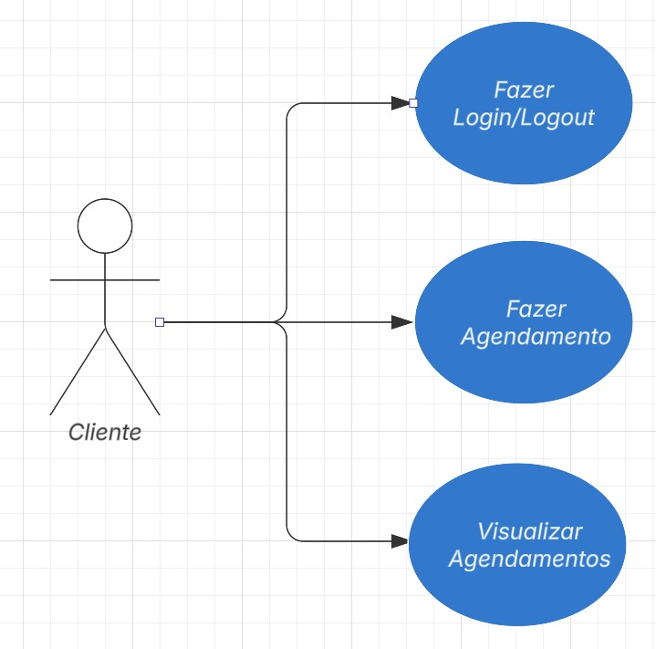

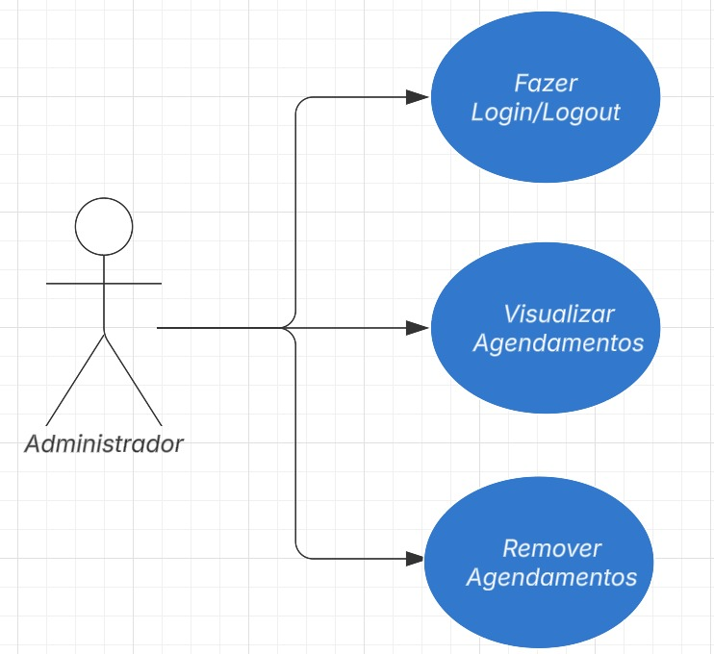

## Diagrama de classes (2º)

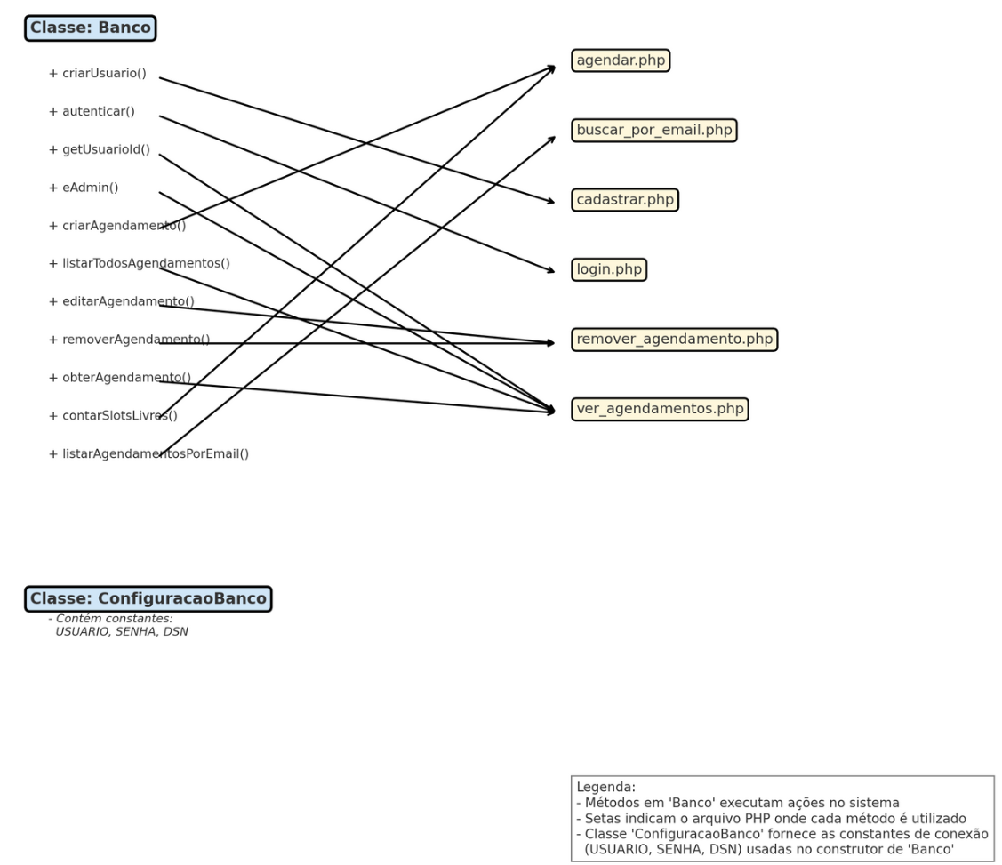

## Diagrama de sequência (2º)

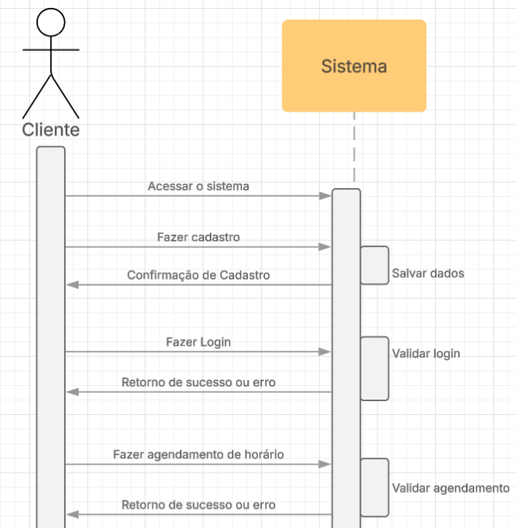

## Modelo Conceitual (1º)

# 

## Modelo lógico (1º)

# 

## 3.5 Modelo Físico (2º)

O banco de dados se encontra no nosso repositório do GitHub.

## 3.6 Recursos e ferramentas

Para a criação dos diagramas, utilizamos o LucidChart, um site feito para trabalhar com diagramação.

Quanto aos modelos, usamos o BRModelo uma ferramenta opensource feita para modelagem de dados.

## 3.7 Interface do usuário

Em anexo, segue a interface do usuário:

**Pagina inicial (index)**



## 

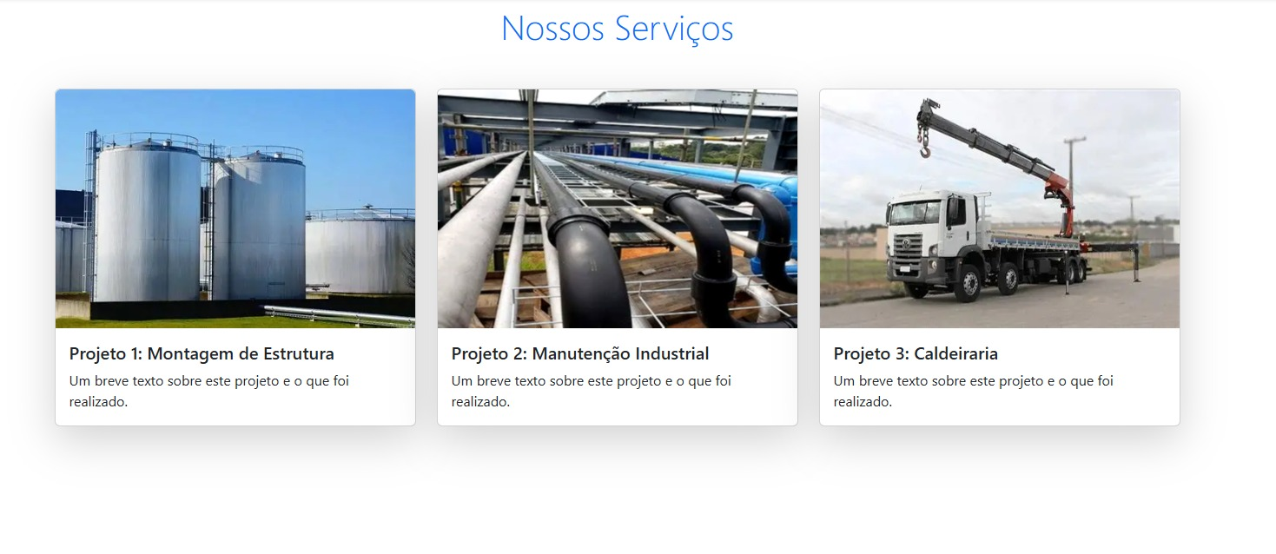



**Login**

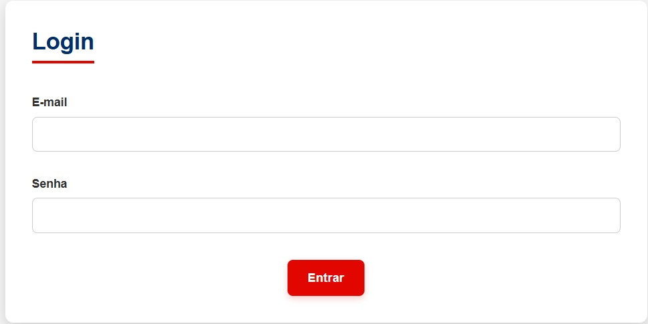

**Cadastro**

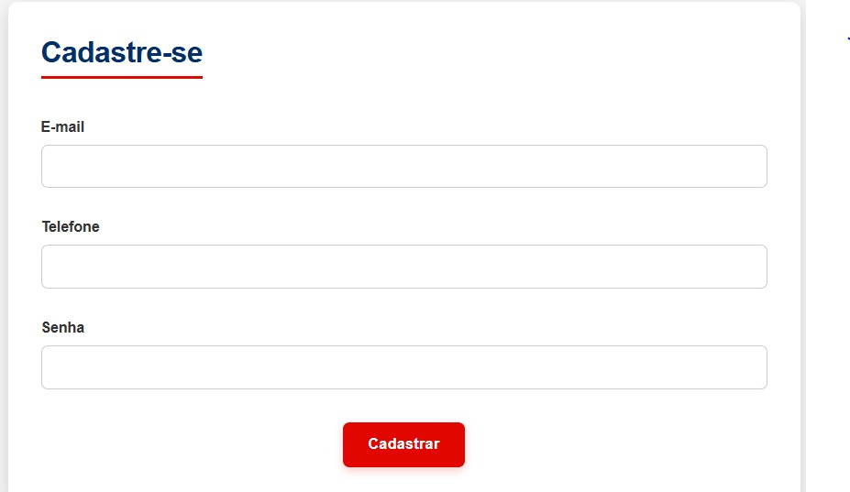

# Testes e Qualidade

## 4.1 Estratégia de Testes: Descrever a estratégia de testes adotada

Para garantir a qualidade, segurança e desempenho do sistema de agendamentos desenvolvido para a JC Montagens Industriais, adotamos uma estratégia de testes dividida em dois principais focos:

**4.1.1 Testes de Desempenho com Apache JMeter**

Utilizamos o **Apache JMeter** para avaliar o comportamento do sistema sob diferentes níveis de carga, simulando múltiplos usuários acessando simultaneamente as funcionalidades principais do site.

O objetivo é medir o **tempo de resposta médio** das páginas, verificar a **estabilidade** sob carga simultânea e detectar possíveis gargalos de performance.

O cenário de teste foi a simulação com 10 e 20 usuários ao mesmo tempo.

**4.1.2 Teste de Segurança ZAP(Zed Attack Proxy)**

O **ZAP** foi empregado para realizar testes de segurança do tipo **DAST (Dynamic Application Security Testing)**, analisando a aplicação enquanto ela estava em execução.

Com o objetivo de detectar a vulnerabilidade comuns, como: Injeção SQL, Cross-Site Scripting(XSS), má configuração de cookies, cabeçalhos de segurança ausentes e avaliar a robustez contra entrada maliciosas em formulários e URLs.

## 4.2 Resultados dos Testes: Apresentar os resultados dos testes realizados

Os testes utilizando o **JMeter** para medir o desempenho do nosso site para descobrir se ele suporta a conexão de 10 usuários conectando ao mesmo tempo.

Esse ensaio foi realizando utilizando as seguintes páginas de nosso trabalho:

Index, login, cadastro, sobre, blog, agendar e meus agendamentos.

Para a visualização do resultado, utilizamos: Ver resultados em tabela, relatório de sumario e relatório agregado.

Os resultados obtidos nos testes foram:

**Ver resultado em Tabela**

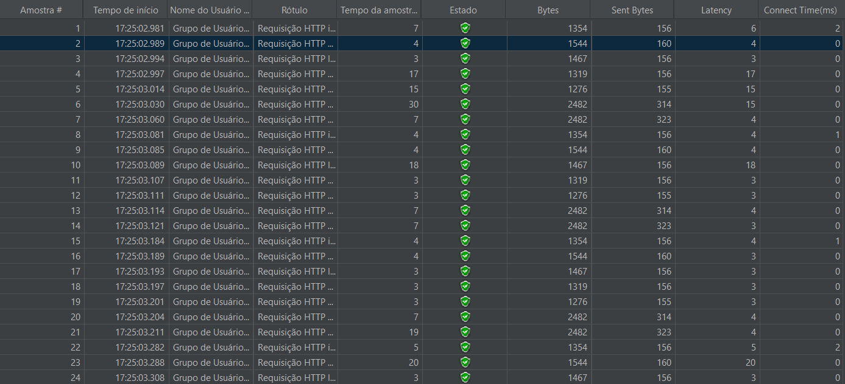

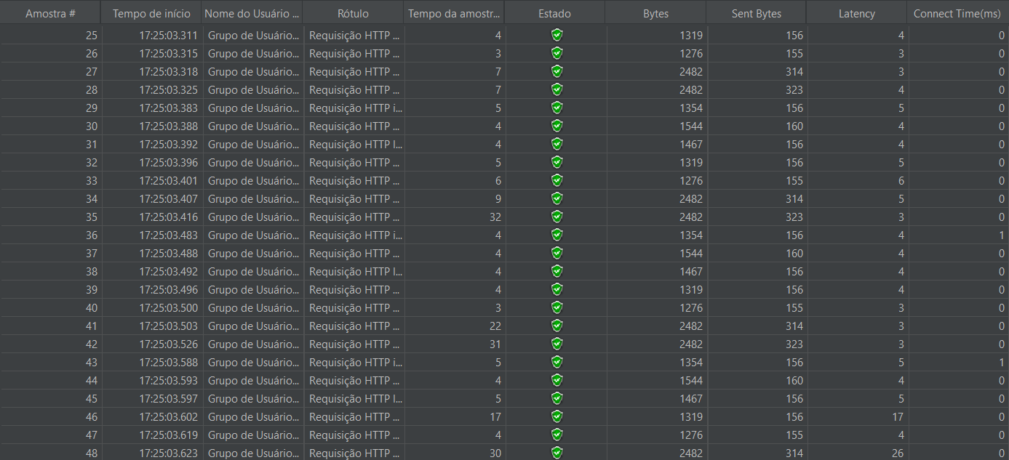

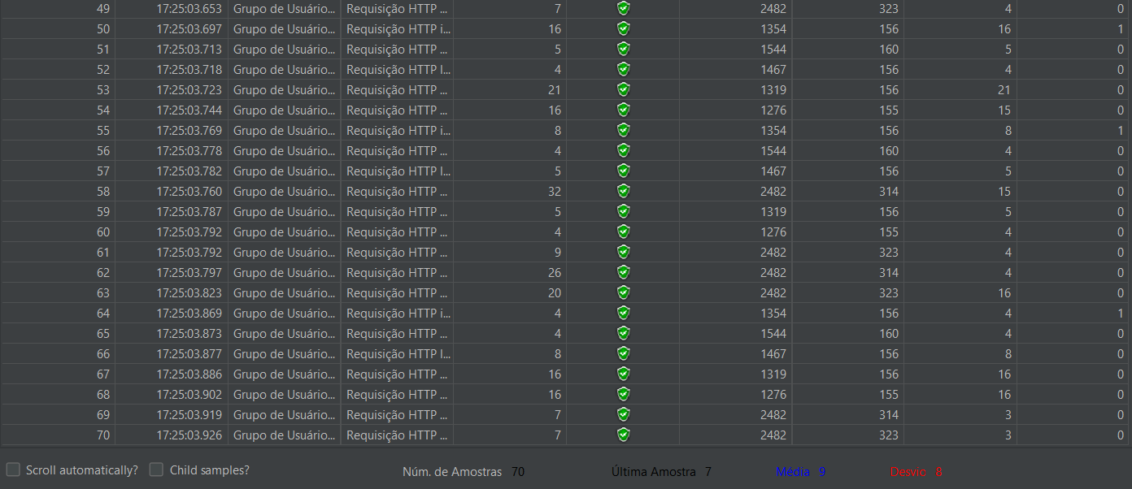

**Relatório de Sumario**

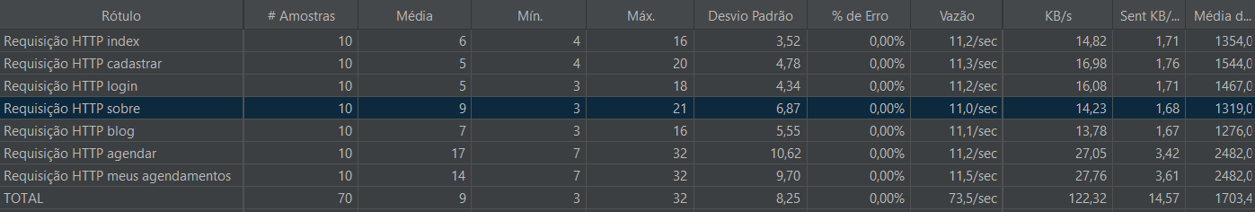

**Relatório Agregado**

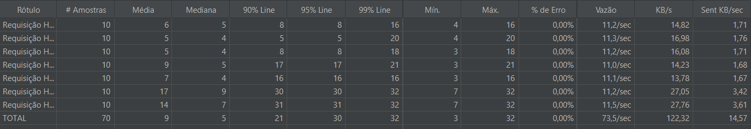

O teste feito com o **ZAP**, para medir a segurança dos dados, obtemos os seguintes resultados:

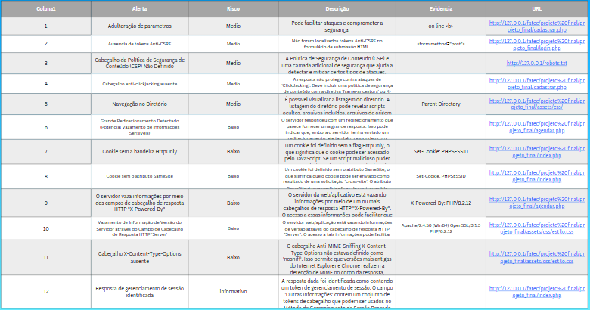

## 4.3 Garantia da Qualidade:

## Embora alguns erros de segurança tenham sido identificados pelo ZAP, a equipe ainda **não possui o conhecimento necessário para solucioná-los no momento**. Contudo, **os erros foram documentados** para que possam ser corrigidos em versões futuras do sistema, assim que a equipe obtiver o aprendizado técnico necessário. 4.4 Requisitos mínimos de hardware e software para o sistema

# Considerações Finais

Ao longo deste projeto, tivemos a oportunidade de colocar em prática o conhecimento adquirido desde o primeiro semestre, consolidando nossas habilidades de maneira prática. Embora o percurso tenha apresentado seus momentos de frustração, encaramos cada obstáculo como uma etapa crucial para o nosso desenvolvimento. Esta experiência, em sua totalidade, foi extremamente gratificante e nos equipa com um valioso arsenal de aprendizados para os desafios futuros.

Contribuições Individuais:

João Dalonso Neves trabalhou majoritariamente no back-end do nosso sistema, ele criou o banco de dados e suas procedures;

Patrick Beck trabalhou no design da logo e do site;

Rafael Rita trabalhou na documentação e fez testes do sistema;

Vitor Pimenta trabalhou na documentação e na estilização do site.

# Referências

<https://ctctech.com.br>

<https://www.lucidchart.com>

https://www.zaptest.com

# Anexo I - Diário de bordo

**Físico:** Feito pelo grupo.

# Anexo II – Cronograma efetivo

# Anexo III – Evidências